Контрольна робота

з дисципліни «Проектування інформаційних систем»

студентки групи КС32

Гапонової Софії Олегівни

Варіант №4 – Prototype

**Кейс (вимоги):** Необхідний програмний застосунок, в якому будуть представлені різні геометричні фігури, такі як коло та прямокутник. Повинна бути можливість копіювати ці фігури (робити копії різних фігур).

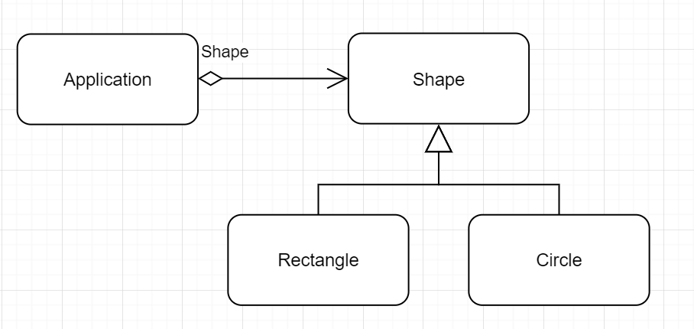**UML діаграма:**

**Код програми:**

**Main**

public class Main {  
 public static void main(String[] args) {  
 Circle circle = new Circle();  
 circle.x = 10;  
 circle.y = 20;  
 circle.radius = 15;  
 circle.color = "red";  
  
 System.*out*.println(circle);  
  
 Circle anotherCircle = (Circle) circle.clone();  
 System.*out*.println(anotherCircle);  
  
 Rectangle rectangle = new Rectangle();  
 rectangle.width = 10;  
 rectangle.height = 20;  
 rectangle.color = "blue";  
  
 System.*out*.println(rectangle);  
 }  
}

**Shape**

import java.util.Objects;  
  
public abstract class Shape {  
 public int x;  
 public int y;  
 public String color;  
  
 public Shape() {  
 }  
  
 public Shape(Shape target) {  
 if (target != null) {  
 this.x = target.x;  
 this.y = target.y;  
 this.color = target.color;  
 }  
 }  
  
 public abstract Shape clone();  
  
 @Override  
 public boolean equals(Object object2) {  
 if (!(object2 instanceof Shape)) return false;  
 Shape shape2 = (Shape) object2;  
 return shape2.x == x && shape2.y == y && Objects.*equals*(shape2.color, color);  
 }  
}

**Circle**

public class Circle extends Shape {  
 public int radius;  
  
 public Circle() {  
 }  
  
 public Circle(Circle target) {  
 super(target);  
 if (target != null) {  
 this.radius = target.radius;  
 }  
 }  
  
 @Override  
 public Shape clone() {  
 return new Circle(this);  
 }  
  
 @Override  
 public boolean equals(Object object2) {  
 if (!(object2 instanceof Circle) || !super.equals(object2)) return false;  
 Circle shape2 = (Circle) object2;  
 return shape2.radius == radius;  
 }  
}

**Rectangle**

public class Rectangle extends Shape {  
 public int width;  
 public int height;  
  
 public Rectangle() {  
 }  
  
 public Rectangle(Rectangle target) {  
 super(target);  
 if (target != null) {  
 this.width = target.width;  
 this.height = target.height;  
 }  
 }  
  
 @Override  
 public Shape clone() {  
 return new Rectangle(this);  
 }  
  
 @Override  
 public boolean equals(Object object2) {  
 if (!(object2 instanceof Rectangle) || !super.equals(object2)) return false;  
 Rectangle shape2 = (Rectangle) object2;  
 return shape2.width == width && shape2.height == height;  
 }  
}

**Результат виконання програми:**

Circle@5fd0d5ae

Circle@2d98a335

Rectangle@7ef20235

Process finished with exit code 0